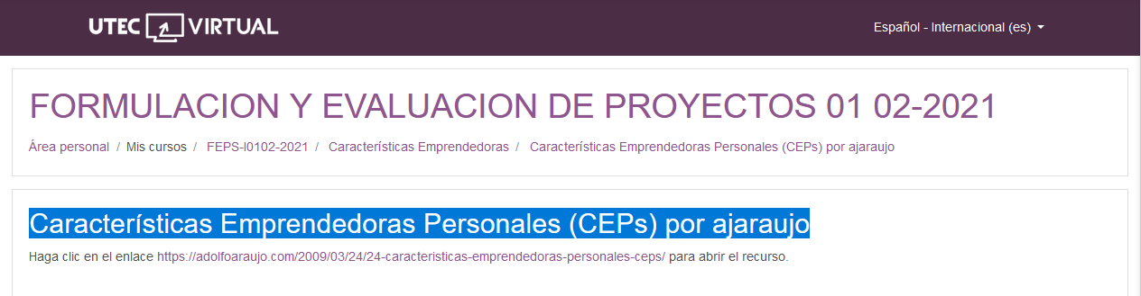

<https://adolfoaraujo.com/2009/03/24/24-caracteristicas-emprendedoras-personales-ceps/>

[Emprender con Tecnologías de Información](https://adolfoaraujo.com/)

Emprendimiento, Administración de Proyectos y Tecnologías de Información y Comunicación. Por: Adolfo J. Araujo J.



* [Acerca de Adolfo Araujo](https://adolfoaraujo.com/acerca-de-mi/)
* [Mercadeo online](https://adolfoaraujo.com/mercadeo-por-internet/)
* [¿Eres Emprendedor?](https://adolfoaraujo.com/quieres-ser-emprendedor/)
* [Introducción a Lean Startup](https://adolfoaraujo.com/2016/12/08/introduccion-a-lean-startup/)
* [Twitter](http://twitter.com/ajaraujo)

• [Facebook](https://www.facebook.com/AdolfoJAraujoJ)

• [LinkedIn](https://www.linkedin.com/in/ajaraujo/)

• [Instagram](https://www.instagram.com/adolfojaraujo/)

• [Youtube](https://www.youtube.com/channel/UCBMifDjgEpGhRLMGUmqXpMQ)

# 2.4.1- Características Emprendedoras Personales (CEPs)

Publicado por[ajaraujo](https://adolfoaraujo.com/author/adolfoaraujo/)[marzo 24, 2009](https://adolfoaraujo.com/2009/03/24/24-caracteristicas-emprendedoras-personales-ceps/)Publicado en [00- Emprendedor](https://adolfoaraujo.com/category/00-emprendedor/)

Etiquetas:[administrador](https://adolfoaraujo.com/tag/administrador/), [emprendedor](https://adolfoaraujo.com/tag/emprendedor/), [empresario](https://adolfoaraujo.com/tag/empresario/), [fundapyme](https://adolfoaraujo.com/tag/fundapyme/), [McLelland](https://adolfoaraujo.com/tag/mclelland/), [perseverancia](https://adolfoaraujo.com/tag/perseverancia/)

[FUNDAPYME](http://www.minegocio.com.sv) ENSEÑA un conjunto de cualidades o **características personales que debe tener un emprendedor (CEPs)**, pueden y deben ser desarrolladas o fortalecidas.

El primer paso es reconocer las debilidades y fortalezas de cada uno y después realizar un esfuerzo para potencializar las unas con otras..

En los 60s Dave McLelland realizó estudios tomando como muestra a personas empresarias exitosas, resultando comportamientos comunes. El fortalecimiento y aplicación de las CEPs da como resultados **líderes creativos**.

La **responsabilidad** de la persona consigo misma y con lo que se ha propuesto es lo que hace la diferencia entre el éxito y el fracaso

Hay 4 roles que están interelacionados entre ellos para logar ser eficientes dentro de lo laboral

|  |  |  |  |
| --- | --- | --- | --- |
| **Emprendedor** | **Administrador** | **Empresario** | **MLM** |
| **Persona que irradia una fuerza natural que la hace líder, por ser capaz de ver y enfrentar la realidad de distintas maneras (creatividad)** | **Persona que utiliza los recursos eficientemente** | **Persona que inicia o maneja una empresa** |  |
| Fijación Objetivos y Metas  Planificación Sistemática | Planeadoras y Organizadas |  |  |
| Persintencia sensata (Insistencia inteligente con perseverancia) |  | Insistente |  |
| Autoexigencia de calidad | Capacidad de dirigir |  |  |
| Asumir Riesgos Calculados |  | Corre Riesgos Moderados |  |
| Cumplimiento de contratos o Lealtad a compromisos (Eficiencia) | Controlador | **Lealtad** |  |
| Aprovechar Oportunidades (Iniciativa) |  | Claridad en lo que buscan |  |
| Búsqueda de Información |  | **Investigadores** |  |
| Autoconfianza |  | **Creativas** |  |
| Construcción de Redes de Apoyo |  | **Líderes**  Buenas relaciones con los demás |  |
|  |  | Inteligentes |  |

**Persistencia Sensata**: capacidad de no perder de vista el rumbo previsto independiemtemente de lo adverso que sea el camino, pero considerando los aprendizajes positivos o negativos que dejan las experiencias enfrentadas. (resilencia)

**Fijación de Objetivos y Metas:** dando claridad de lo que queremos en el futuro canalizando o enfocando nuestro pontencial (recurso y tiempo) en esa dirección.

**Construcción de redes de apoyo:** Crecer lisa de contactos de forma gradual que resulten estratégicos para tus objetivos, Haciéndoles parte cuando se requiere de algún tipo de ayuda. Son **resultado de un seguimiento continuo y dinámico a través de la comunicación**, no permitiendo que mueran y estableciendo beneficios mutuos.

**Asumir riegos calculados:** Si se quiere alcanzar algo (aprovechar una oportunidad) que aún no se conoce se tiene que evlauar el riesgo y crear contramedidas

**Autoconfianza**: actitud positiva, autoestima y proactiva poniendo en funcionamiento todas las demás CEPs. Resultado de un esfuerzo conciente y constante sobre otras variables de nuestra personalidad y actitud.

**Planificación sistemática:** Capacidad de dividir en pasos nuestras actividades optimizando los tiempos y recuros necesarios para alcanzar los objetivos. Siendo flexibles para adaptarse a un entorno cambiante y exigente.

**Cumplimiento de compromisos:** cumplir con los contratos u obligaciones hechos con los demas y con uno mismo de forma verbal o por escrito, sin presiones externas, sin desistir ni posponer las cosas para despúes o  en cualquier momento (procastinación).

**Autoexigencia por la calidad:** ligada con la responsablilidad y el cumplimiento de compromisos. la calidad debe ser una autoexigencia, estableciendo tus propios estándares sin permitir la mediocridad. la calidad es un sello de confiablidad que favorece las relaciones.

**Búesqueda de la información:** lo valioso de la información es si es útil y aplicable para el logro de nuestros objetivos. Habilidad de buscarla, identificarla, clasificarla y hacer uso de ella en el momento oportuno.

**Búsqueda y aprovechamiento de oportunidades:** poner atención a todo lo que tiene que ver con mis objetivos, identificandola cuando está aparezca, es el encuentro de la preparación y la situación inesperada

Al estudiar casos de personas con estudios propietarias de negocios exitosos por Mclelland resultó que el éxito es la combinación de conocimiento y experiencia empresarial con actitud emprendedora denominada com **empresarialidad (no se debe usar la palabra emprendedurismo)**

Desde la niñez presentamos ciertos rasgos de conducta o comportamiento los cuales se debilitan o se fortalecen cuando crecemos. Si se toma conciencia de que son útiles emprezamos a utilizarlas sistemáticamente haciéndonos buenos en una cosa hasta el punto de ser reconocidas por los demás, esto las combierte en características personales. La oportunidad para que este potencial despieste es algo que nos interesa y se convierte en un objetivo importante. Si las aprovechamos en forma decidida y cotidianamente evolucionaran a capacidades emprendedoras, hasta el punto de aplicarlas inconscientemente lo que se conoce como competencias empresariales